Москва, Графский пер. д.14 | Tel: (095) 744-00-99

ANT24-1800  Направленная панельная антенна для внутреннего и внешнего использования, 18dBi |  | 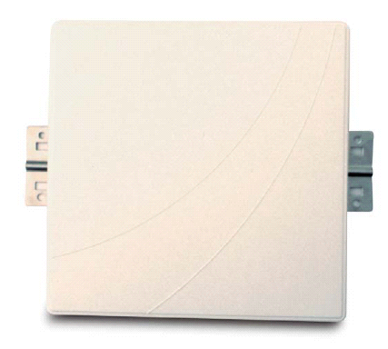
Описание  Антенна работает в диапазоне частот 2,4 –2,5 ГГц, что позволяет ее использовать совместно с аппаратурой, выпускаемой для медицины и науки.  Антенна ANT24-1800 подключается к беспроводным устройствам, имеющим реверсный SMA-разъем и предоставляет возможность расширить площадь покрытия существующей беспроводной сети, работающей в диапазоне 2,4 ГГц.  Корпус антенны сделан устойчивым к погодным явлениям, что позволяет использовать ее не только внутри помещений. В комплект поставки антенны входит крепеж для монтажа и кабель-переходник для разъема RP-SMA.  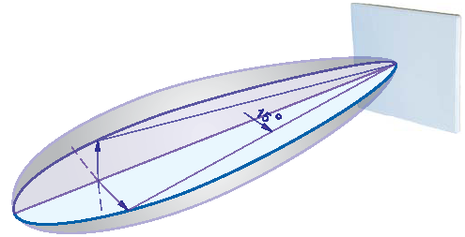  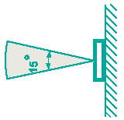  Горизонтальное  покрытие  Вертикальное покрытие |  | Характеристики  Направленная антенна  Диапазон частот  2.4 -2.5ГГц  Усиление  18 dBi  VSWR  1,5 max  Поляризация  Линейная, вертикальная  HPBW  • по горизонтали 15°  • по вертикали 15°  Подводимая мощность  50Вт (cw)  Сопротивление  50 Ом  Разъем  N –тип («мама»)  Кабель переходник  N-«папа» в RP-SMA, длина 0,5 м  Потери в кабеле 0.83db на метр  Теоретическое расстояние передачи при скорости 1 Мбит/с*  - до 5 км (FCC)  - до 1,2 м (ETSI)  Теоретическое расстояние передачи при скорости 11 Мбит/с*  - до 1,5 км (FCC)  - до 300 м (ETSI)  * 1. Расчет расстояния основан на мощности передатчика 14dbm со стандартными потерями в кабеле  2. Расстояние передачи может зависеть от обеих антенн с одинаковыми характеристиками с учётом  стандартных потерь в кабеле  3. На радиус действия могут влиять факторы окружающей среды.  Допустимая скорость ветра  180 км/ч  Диапазон рабочих температур  От -40°C до 80°C  Влажность  100% при 25°C  Цвет кожуха  Белый  Материал кожуха  ABS, с UV защитой  Вес  1,6 кг  Размеры  360 x 360 x 16 мм

Информация для заказа

ANT24-1800 –Направленная панельная антенна 18 dBi для диапазона 2.4 ГГц

